Проект «Солнышко в ладошках»
С 1 сентября 2017 года по 30 июня 2018 года в рамках реализации благотворительной программы «С любовью к детям», организованной Фондом поддержки и развития филантропии «КАФ», основным источником финансирования которого являлся благотворительный фонд компании «Амвэй» реализовался проект «Солнышко в ладошках» для развития службы сопровождения замещающих семей с участием 20 замещающих семей.
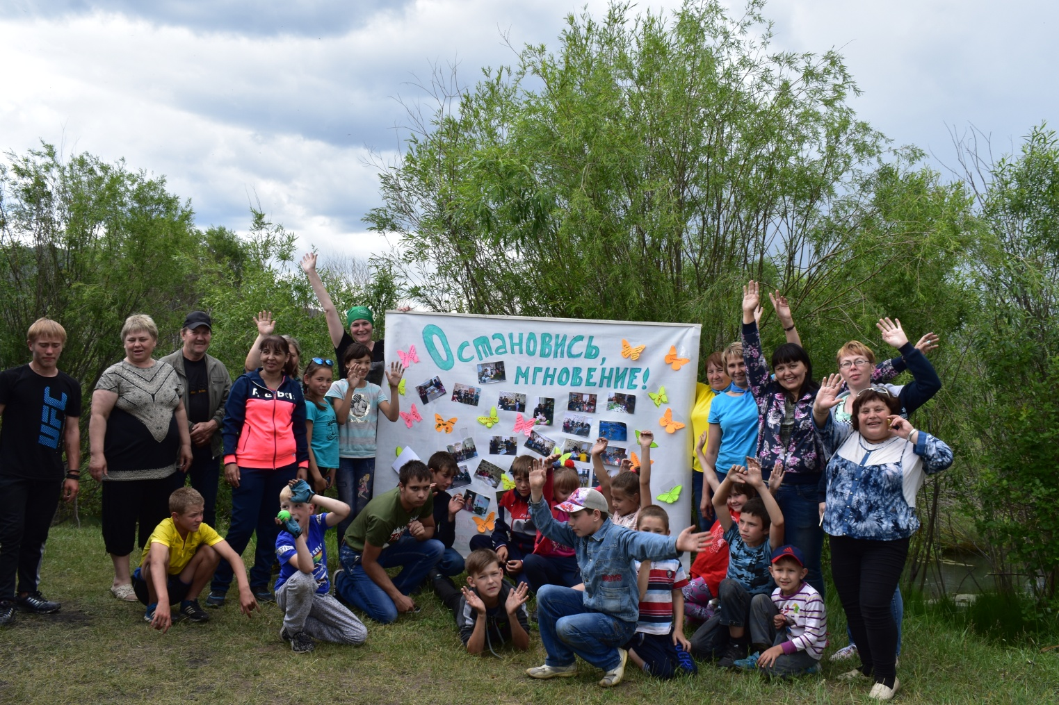
В ходе реализации проекта работа с семьями проводилась по методикам «Мандала – терапия» и «Мозартика», а так же проводились занятия на тему: «Сиблинги в замещающей семье».
Проект помог замещающим родителям повысить их родительскую компетентность в вопросе воспитания сиблингов, наладить детско-родительские отношения, преодолеть кризисные ситуации в семьях, посредством применения таких методов арт-терапии как: «Мозартика», метод «Мандала».

